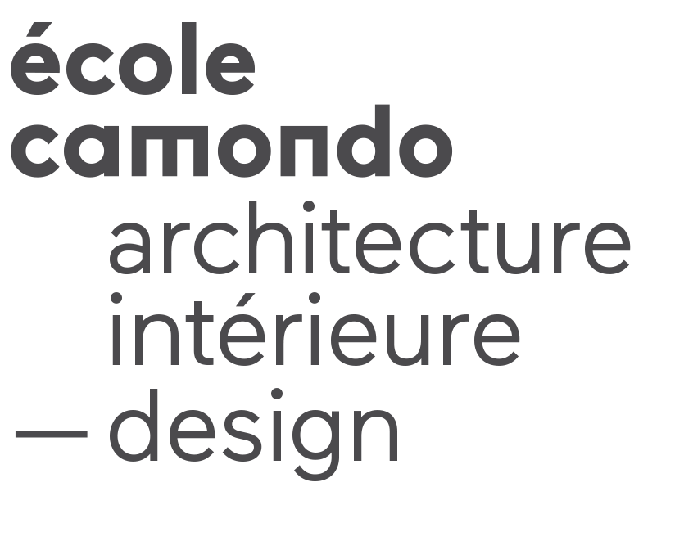
Année 1 à 5 | Sem 1 et 2 | ATELIER CAMPUS | 1 ECTS | 1 à 2 jours

Nom et qualité du ou des enseignants
Multiintervenants

Format du cours
Atelier d’immersion

Langue d’enseignement
Français

Descriptif du cours / Programme /Objectifs
Sensible au mouvement général de dématérialisation de la société qui se traduit dans l’école par la dématérialisation des outils utilisés par les étudiants, celle-ci a souhaité renforcer la confrontation des étudiants à la matérialité et aux savoir-faire.

Cela passe par la mise en place d’une politique de découverte des métiers d’art, via un module permettant l’immersion dans un savoir-faire, intitulé Atelier Campus.

Tous les étudiants de l’école auront donc l’opportunité d’aller, une fois par semestre, dans chaque année du cursus, découvrir et s’immerger dans un lieu de savoir faire traditionnel ou contemporain. Organisés par groupe de 15 à 20 étudiants ces ateliers sont encadrés par un enseignant et un médiateur issu du lieu.

La Fondation Bettencourt Schueller est mécène fondateur du programme d’enseignement inédit créé par l’école Camondo autour des savoir-faire d’excellence traditionnels et contemporains.

Modalités d’évaluation
Présence et participation

